《操作系统》课程实验报告
实验名称 | Linux下的C++开发 |  |  |  |  | 实验序号 | 2
姓 名 | 郑亦连 | 系院专业 | 信管 | 班 级 | 10 | 学 号 | 10207150471
实验日期 | 2012年11月 |  | 指导教师 | 丘文峰 |  | 成 绩
一、实验目的和要求
1.了解Linux下gcc的使用;
2.了解Linux下的C++开发;
3.了解使用PThread开发多线程库。
二、实验预习内容
《实验指导书》
三、实验设备
1.配置名配置参数硬盘 ≥8GB；
2.内存 ≥1GB；
3.磁盘文件格式：NTFS, 以支持大的镜像文件；
4.操作系统Win32 XP +；
5.软件 VirtualBox Red Hat Linux Server ISO安装软件包。
四、实验内容及步骤
1.运行VirtualBox；
2.双击打开上节课创建的Rea Hat Linux；
3.运行终端(terminal)，使用cd命令进入默认目录cd ~；
4.使用vim hello.c， 新建了一个hello.c文件；
5.在当前界面，按i，进入插入模式，敲入代码。
- 实验结果、分析与心得
1、输出hello world!
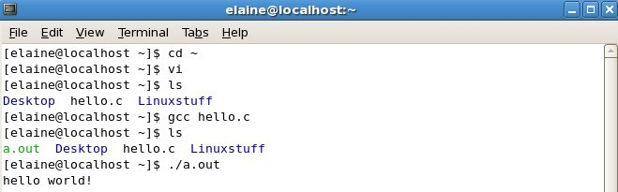
分析与心得：使用vi， 打开了写代码的界面，按i，进入插入模式，敲入代码；
保存代码按下ESC键，然后按下shift+:键输入wq+文件名， 按回车即保存，同时terminal界面了,输入 gcc hello.c后，再输入ls 发现里面有一个a.out文件，这就是hello.c的编译输出文件。
- 创建线程：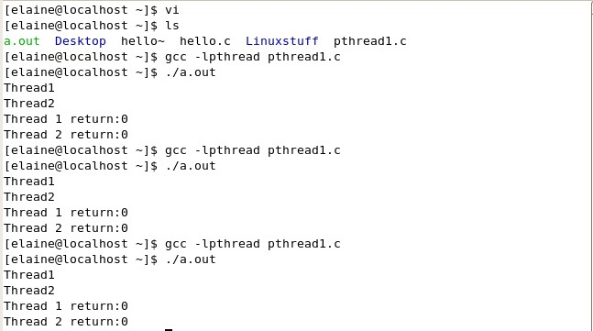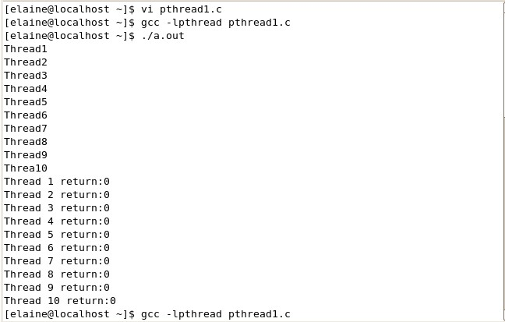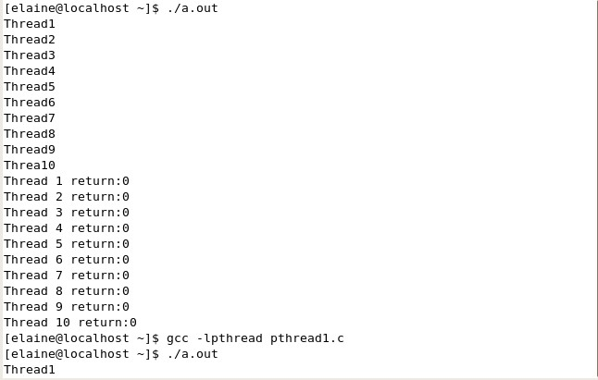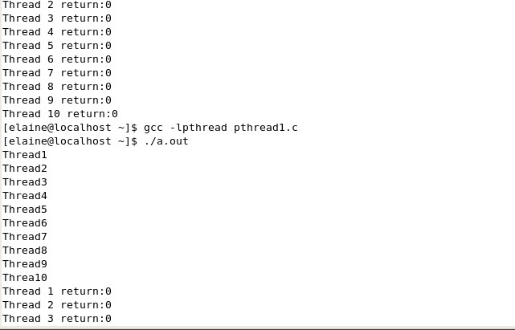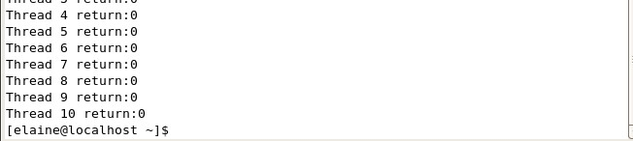
分析与心得：2个线程输出的结果一样；10个线程输出的结果也一样；由此可以推出20个、100个线程输出的结果也一样。
教师评语：

成绩:

教师签字：

